LAPORAN HASIL PRAKTIKUM

JOBSHEET 1 CLASS DAN OBJEK

PEMROGRAMAN BERBASIS OBJEK



Disusun Oleh :

RASENDRIYA DAFA SETIADI

NIM. 2341720125

TI-2E / 25

D-IV TEKNIK INFORMATIKA

JURUSAN TEKNOLOGI INFORMASI

POLITEKNIK NEGERI MALANG

2024/2025

1. Lakukan langkah-langkah berikut supaya tugas praktikum yang dikerjakan tersistematis:

a. Foto 4 buah objek di sekitar kalian dengan 2 objek di antaranya merupakan objek yang mengandung konsep pewarisan (inheritance), contoh: kulkas, kursi, meja ruang tamu, meja belajar sehingga diketahui meja ruang tamu dan meja belajar mewarisi objek meja!

b. Lakukan pengamatan terhadap 4 objek tersebut untuk menentukan atribut dan methodnya!

c. Berdasarkan 4 buah objek tersebut, buat class nya dalam Bahasa pemrograman Java!

d. Perlu diperhatikan bahwa terdapat dua class hasil pewarisan sehingga perlu menambah satu class baru sebagai class yang mewarisi dua class tersebut!

e. Tambahkan dua atribut untuk setiap class!

f. Tambahkan tiga method untuk setiap classtermasuk method cetak informasi!

g. Tambahkan satu class Demo sebagai main!

h. Instansiasikan satu buah objek untuk setiap class!

i. Terapkan setiap method untuk setiap objek yang dibuat!

j. Contoh yang telah disebutkan pada poin 1.a tidak diperbolehkan dipakai dalam pengerjaan tugas praktikum ini!

Jawaban :

1. Motor

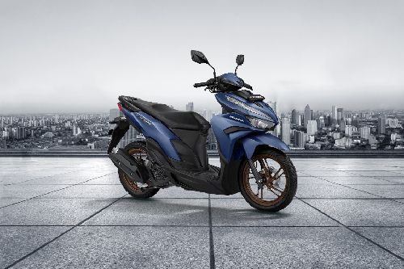

Mesin cuci

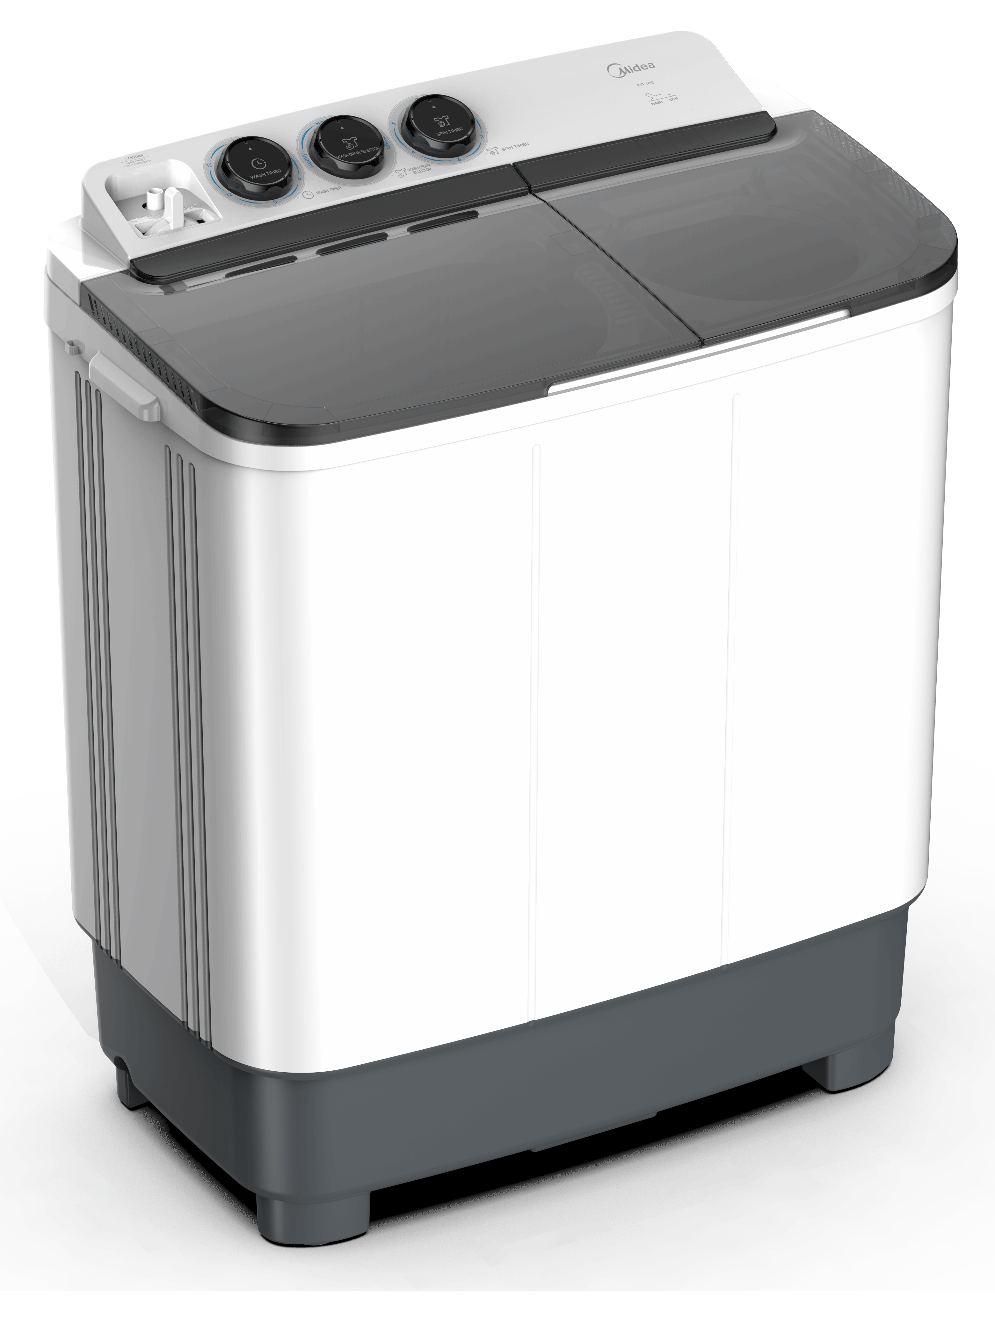

Laptop



Desktop

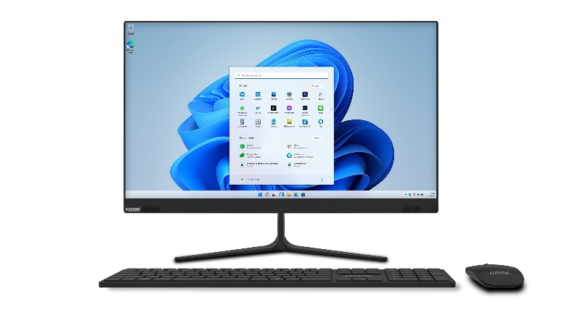

b.

* Motor : mempunyai atribut merk dan cc sedangkan methodnya mempunyai setMerk dan setCC serta tampil info.
* Mesin cuci : mempunyai atribut merk dan kapasitas sedangkan methodnya mempunyai setMerk dan setKapasitas serta tampil info.
* Desktop : mempunyai atribut dayaListrik dan merkMonitor sedangkan methodnya mempunyai setListrik dan setMonitor serta tampil info.
* Laptop : mempunyai atribut baterai dan jenisWifi sedangkan methodnya mempunyai setBaterai dan setWifi serta tampil info.

c. Motor

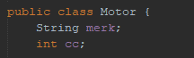

Mesin Cuci

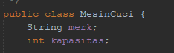

Desktop

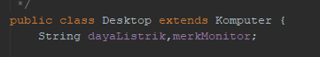

Laptop



d.

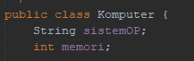

e. Motor



Mesin Cuci



Desktop



Laptop



Komputer



f. Motor

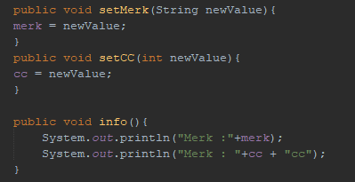

Mesin Cuci

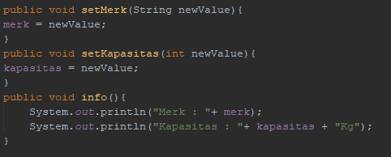

Desktop

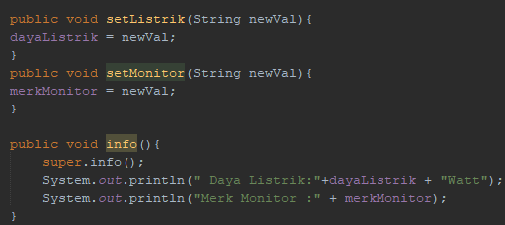

Laptop

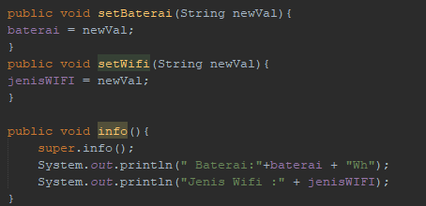

Komputer

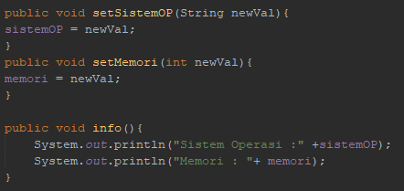

g.



h.

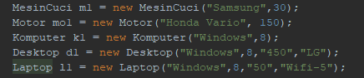

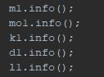

Output

